2018 – 2019 EĞİTİM – ÖĞRETİM YILI ÇUKUROVA SANAYİ ORTAOKULU 6-B SINIFI TÜRKÇE DERSİ II. DÖNEM II. YAZILI SINAV SORULARIDIR
ADI :
SOYADI :
NUMARASI :
Sarı | Lacivert

1.Soru ( 4 puan )
Aşağıdaki şema “acımak” sözcüğünün farklı anlamlarını göstermektedir.
Tadı acı duruma gelmek, acılaşmak.

Acılı , ağrılı olmak.

acımak
Başkalarının acılı durumundan
üzüntü duymak

Merhamet etmek.

Aşağıdaki cümlelerden hangisi “ “ simgesi ile gösterilebilir?
A)Sağlığında değeri bilinmeyen sanatçıların emeğine acıyorum.
B)Bu acılı günde seni yalnız bırakamam.
C)Ameliyatlı bölgedeki acıya bir süre daha dayanmalısın.
D)Elbiseye değil bu terliğe verdiğin paraya acıyorum.

2.Soru ( 4 puan )
Aşağıdaki atasözlerinden hangisinde “zıt anlamlı” sözcükler bir arada kullanılmıştır?
A)Acıyan uyumuş , acıkan uyumamış.
B)Bıçak yarası geçer , dil yarası geçmez.
C)Ön tekerlek nereye giderse arka tekerlek de oraya gider
D)Dinlemekten akıl , söylemekten pişmanlık doğar.

3.Soru ( 4 puan )
Aşağıdaki saat , zamanı deyimler oluşturarak gösteriyor.
Yelkovan hep “12”nin üzerindeyken akrebin bulunduğu duruma göre deyimler oluşuyor.
Yüz
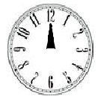
çevirmek
sürmek
vermek
bulmak

“Birinden ilgi ve yakınlık görmek” anlamında kullanılan deyim oluştuğunda saat , öğleden sonra kaçı gösterir?
A)Üç B)Beş C)Sekiz D)On

4.Soru ( 4 puan )
”Gece yarısı olmuş beklediği saat yaklaşmıştı. On dakika içinde bahçe kapısında olmalıydı. Yatağından sıyrılıp sabahlığını giydi , terliklerini eline aldı.Odanın kapısını aralayarak sağı solu kontrol etti. ………………………………”
Paragraf , aşağıdaki cümlelerden hangisiyle sürdürülürse mantık akışı bozulmamış olur?
A)Bahçe kapısına gelmiş olmalıydı.
B)Bahçe kapısının kilidi açıldı.
C)Ayaklarının ucuna basarak koridoru geçti.
D)Elindeki esrarengiz zarfı , yabancıya uzattı.

5.Soru ( 4 puan )
IV
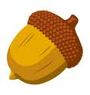
Şairin ikinci
bir şiir
kitabı da
çıkmış.
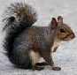
Bu kitapta şiirler Şair , dilimizin incelik
konularına göre ve güzelliklerini
ayrılmış. yansıtan bir şiir
yazmış.
III
I
Şairin bir
şiiri de
bestelenmiş.
II

Minik sincabın gömdüğü meşe palamuduna giden yolun üzerinde yazılı olan cümle “öznel yargı” içermektedir.
Minik sincap, hangi yolu takip ederse meşe palamuduna ulaşır?
A)I B)II C)III D)IV
6.Soru ( 4 puan )
● istiyorsak  yaptıklarını
❐ arkadaş ⬇neyi
 olmalıyız neden
♥ onlarla insanların
 anlamak
Yukarıdaki sözcüklerin anlamlı ve kurallı bir tümce oluşturacak biçimde doğru sıralanışı hangi seçenekte verilmiştir?
A)      ♥ ⬇  
B)  ⬇     ♥  
C)   ♥      ⬇
D)      ⬇ ♥  

7.Soru ( 4 puan )
Tatlı sözle dil aşınmazmış.
I II
Hayat ; yol gibi bazen dik , bazen iniş
III
Kimler gelmiş , kimler geçmiş …
IV

Dizelerdeki numaralanmış sözcüklerden hangisi bir adı nitelemek amacıyla kullanılmıştır?
A)I B)II C)III D)IV

8.Soru ( 4 puan )
Güzin bir sözcüğü inceleyerek aşağıdaki şemayı hazırladı.

?

AD

SOYUT

TEKİL

TÜREMİŞ

Güzin’in incelediği sözcük aşağıdakilerden hangisidir?
A)Tatlı B)Balık C)Sevgi D)Vergi
9.Soru ( 4 puan )
Cemile , kendini konuşanların yerine koyarak onları dinliyor.
Bu şehirde isteyerek kalmıyorum.


Söyledikleriniz içime işledi.


Seçil
Halil

İnan bana geleceğin içime doğmuştu.



Tuna
O bakışlardan sonra içime bir kurt düştü.

Ada

Cemile, aşağıdakilerden hangisinin yerine kendini koyduğunda “kuşkulu” durumuna geçer?
A)Tuna B)Halil
C)Seçil D)Ada

10.Soru (4 puan)
Nokta Öğretmen, öğrencilerine görevlerinin neler olduğunu sorar. Her öğrenci görevlerinden birini söyler.
Ben , kısa çizgi.Dil bilgisinde kökleri ve ekleri ayırarak göstermektir , görevim.

Ben , eğik çizgi.Tarihlerin yazılışında gün ay ve yılı gösteren sayıları birbirinden ayırmaya yararım.

Alıntıların aktarıldığı eseri ve yazarı kollarımın arasına alırım.

Bir yazının maddelerini gösteren rakam ve harflerden sonra kullanılırım.

Öğrencilerinden hangisi görev ve sorumluluğunu bilmemektedir?

A) B)C) D)

11.Soru ( 4 puan )
Okumayan kişinin fikirleri çalışmayan bir araca veya eşyaya benzer. Kullanılmayan bir araç veya eşya zamanla nasıl küf tutar, canlılığını ve parlaklığını yitirirse okumayan kişi de öylece pas tutar. Okumayan bir kişinin fikirleri aydınlığını,yol göstericiliğini kaybeder.Sonuçta o kişi ne kendine ne çevresine ışık verir.
Aşağıdakilerden hangisi yukarıdaki paragrafın ana fikridir?
- Okumayan kişinin kimseye yararı olmaz.
- Okumanın yaşı ve zamanı yoktur.
- İnsanlar her yaşta farklı kitapları okur.
- İnsanlar okudukça yaşamdan zevk alır.

12.Soru ( 4 puan )
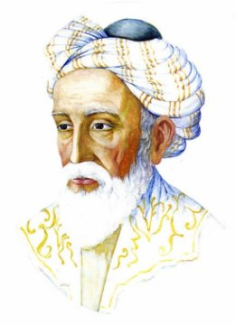
Ömer Hayyam, matematik üzerine yaptığı çalışmalarda bilinmeyeni “şey” olarak tanımlar. Bu çalışmalar İspanyolcaya çevrilirken bilinmeyen “xay” olarak yazılır ve zamanla kısaltılıp “x” halini alır; matematikteki x buradan gelmektedir.
Bu parçada aşağıdakilerden hangisine değinilmemiştir?
- X’in nereden geldiğine.
- Hayyam’ın matematik üzerine çalışma yaptığına.
- Hayyam’ın çalışmalarının birçok dile çevrildiğine.
- Hayyam’ın bilinmeyeni şey olarak tanımladığına.
13.Soru ( 4 puan )
”Kesilmek” sözcüğü aşağıdaki tümcelerin hangisinde “gibi olmak, benzemek, dönmek” anlamında kullanılmıştır?
A)Yorgunluktan elim ayağım kesildi.
B)Yıllardır bu işi yaptığından insan sarrafı kesilmiş.
C)Akşam doğru rüzgâr da kesilmişti.
D)Annem odanın kapısını açınca tartışma kesildi.

14.Soru ( 4 puan )
Sabah oldu. Semiz kedi pencereden ”Miyav miyav!”diye seslendi. Zayıf kedi de çıktı, birlikte saraya gittiler. Fakat sarayda durum hiç de tekin değildi. Padişah yüzlerce kedinin miyavlamasından bıkmış usanmıştı. Adamlarına “Bundan sonra gelecek yabancı kedileri saraya sokmayın.”diye emir verdi. Bunun üzerine yüzlerce okçu hazırlandı.
Bu paragrafta aşağıdaki anlatım biçimlerinden hangisine başvurulmuştur?

A)Betimleme B)Öyküleyici
C)Açıklayıcı D)Tartışmacı
15.Soru ( 4 puan )
Sencer, İstanbul gezisinde bir akşamüzeri Kız Kulesi’nin fotoğraflarını çekti.
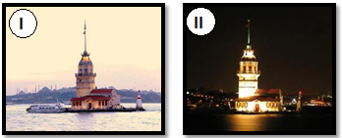
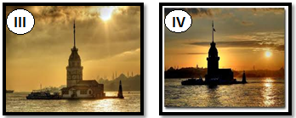
Sencer bu fotoğrafları, çektiği zamana göre albüme koymak istiyor.Doğru sıralama nasıl olmalıdır?
A)I – III – IV – II B)III – II – I – IV
C)I – IV – III – II D)II – IV – III – I

16.Soru ( 4 puan )
Aşağıdaki cümlelerin hangisinde “ancak” sözcüğü bağlaç olarak kullanılmıştır?

- Salon doldu ancak konser başlamadı.
- Sana ancak elli lira borç verebilirim.
- Bu soruyu bir haftaya ancak çözersin.
- Bu saatte ancak çorba içebiliriz.
17.Soru ( 4 puan )
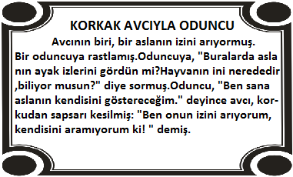

Bu masaldan çıkarılabilecek ders aşağıdakilerden hangisidir?
A)Kişiler sorulan soruların cevabını net olarak söylemelidir.
B)Bizden güçlü olanlardan yardım istemekte sakınca yoktur.
C)Sözlerine bakarak yiğit oldukları sanılan bazı insanların yüreksizlikleri iş başında açığa çıkar.
D)Dost olacağımız kişinin, tehlike zamanında bize yardım edip etmeyeceğini önceden kestirebilmeliyiz.

18.Soru ( 4 puan )
Gökdeniz, erken saatlerde yatağından kalktı. Hemen ellerini, yüzünü yıkadı. Sabah kahvaltısı için masaya oturdu. Annesinin hazırladığı yiyecekleri büyük bir iştahla yedi. Lokmaları iyice çiğnemeden yutmamaya özen gösterdi. Sofradan kalktıktan sonra ellerini, yüzünü sabunla yıkadı; dişlerini de bir güzel fırçaladı. Gökdeniz daha sonra odasına gitti. Dolabının kapağını açtı. Önlüğünü, pantolonunu, çoraplarını, ayakkabılarını aldı. Bunları giyip yakasını da taktıktan sonra dolabından okul çantasını alıp yola koyuldu.
Bu parçadaki olay, yer, zaman ve kişiler, aşağıdakilerin hangisinde doğru olarak verilmiştir?

A) Olay – Gökdeniz’in uyanması
Yer – Oda
Zaman – Sabah
Kişiler – Anne
B) Olay – Gökdeniz’in kahvaltı etmesi
Yer – Mutfak
Zaman – Öğle
Kişiler – Yazar, anne

C) Olay – Gökdeniz’in giyinmesi
Yer – Salon
Zaman – Gece
Kişiler – Gökdeniz, yazar
D) Olay – Gökdeniz’in okula hazırlanması
Yer – Ev
Zaman – Sabah
Kişiler – Gökdeniz, anne

19.Soru ( 4 puan )
Düzenli ders çalışmayan iki çocuk düşünün. Bunlara çözümler de sunan iki baba var.
Birinci baba: Anlamıyorum seni bu yaptığın tamamen aptallık. Komşunun çocuğu günde beş saat çalışırken sen televizyon başındasın. Eğer düzenli ders çalışmasan harçlığını keserim. Yine çalışmasan ceza olarak televizyon izlemene izin vermem.
İkinci baba: Bak oğlum biliyorum ki ileride doktor olmak istiyorsun. Bu hedefine ulaşmak o kadar kolay değildir. Doktor olabilmek için bazı zorluklara katlanman gerekiyor. Ben senin bu zorlukları yenebileceğini çok iyi biliyorum. Zorluklarla mücadelenin anahtarı da düzenli ders çalışmaktır.
İki babanın olaylara yaklaşımını aşağıdakilerden hangisi en iyi ifade eder?
- Ceza eğitimin en önemli unsurlarından biridir.
- İletişimde önemli olan bir nokta da söyleyiş tarzıdır.
- İnsanlar durumlarına bakıp da böbürlenmemelidirler.
- İnsan olan yapılanın daha iyisini yapmak için fikir üretir.
20.Soru ( 4 puan )
(I) Türkiye’nin sığla ormanları her yıl endişe verici ölçüde azalıyor. (II) Güneybatı Anadolu’da, özellikle Marmaris ve Fethiye çevresinde ormanlık alanlar oluşturan sığla ağaçlarının bölge ekonomisinde önemli bir yeri var. (III) 1949 yılında yapılan bir araştırmaya göre 6 bin 212 hektar sığla ormanı vardı, bu sayı 1982’de 5 bin hektara düştü. (IV) Günümüzdeyse 3 bin hektar sığla ormanı kaldı.
7. Bu parçadaki numaralanmış cümlelerle ilgili aşağıdaki açıklamalardan hangisi yanlıştır?

A) I. cümlede, kaygı verici bir durum dile getiriliyor.
B) II. cümlede, sığla ağaçlarının bölge ekonomisindeki önemi vurgulanıyor.
C) III. cümlede, sığla ağaçlarıyla ilgili sayısal bilgiler veriliyor.
D) IV. cümlede, sığla ağaçlarının neslinin tükenmek üzere olduğu belirtiliyor.
21.Soru ( 4 puan )
Düğünün son günü akşamında köy meydanı doluydu( ) Sinsin oynayan gençler( ) koşuşturan çocuklar( ) sinsini seyreden kızlar ( ) Hasan Ağa keyifle bağırdı:
( ) Çal davulcu çal!
Bu cümlede ayraçlarla belirtilen yerlere sırasıyla hangi noktalama işaretleri getirilmelidir?

A) (.) (,) (,) (...) (-)
B) (;) (,) (,) (...) (-)
C) (.) (,) (.) (...) (")
D) (.) (,) (,) (.) (-)
22.Soru ( 4 puan )
Aşağıdaki cümlelerin hangisinde zamirin altı yanlış çizilmiştir?
A)Okul arkadaşım benim için çok önemli. B)Bazıları sorunlarını kimseye anlatmaz. C)Kimin yanında çalışıyorsun sen? D)Sen git de o kitabı al gel.
23.Soru ( 4 puan )
“Sen” zamiri aşağıdaki numaralanmış cümlelerin hangisinde isim tamlaması oluşturmuştur?
1.Sana diyeceklerim vardı.

2.Senden ayrılınca eve gittim.

3.Seni bir yerden gözüm ısırıyor.

4.Senin numaranı bir an hatırlayamadım.

A)1. B) 2. C)3. D)4.
24.Soru ( 4 puan )
Aşağıdaki cümlelerin hangisinde belirtili isim tamlaması vardır?
- Bahçe duvarı bakımsızlıktan yıkılmış.
- Kapının kilidi hala onarılmamış.
- Van kedisi sevimli bir hayvandır.
- Bu konuda belediye başkanı yetkilidir.
25.Soru ( 4 puan )
Aşağıdaki cümlelerin hangisinde hem edat hem bağlaç kullanılmıştır?

- Benim de dünya kadar işim var.
- Meğer sen beni hiç anlamamışsın.
- Hem açım diyor hem yaptıklarımı beğenmiyor.
- Yaptıklarımdan dolayı bana borçlusunuz.

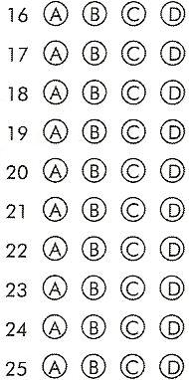
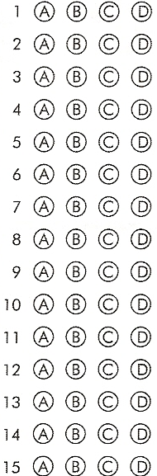

NOT: Sorulara verilen her doğru yanıt dört puandır. Toplam 100 puandır.
Cevaplar size verilen cevap anahtarının üzerine işaretlenecektir. Cevap anahtarının üzerine işaretlenmeyen ya da verilen yanlış yanıtlar geçersiz sayılacaktır. Verilen yanlış yanıtlar doğru yanıtları götürmeyecektir. Süreniz bir ders saatidir. Başarılı olmanız dileğiyle.
Adı Soyadı:
Sınıfı:
No.:

